TERMOMETRO M-BIT

Il termometro prende in input N bit e restituisce in output $2^{N}-1$ bit. I bit in output partono da tutti 0 e vanno crescendo fino a tutti 1.

N input $2^{N}-1$ output

Prendiamo un esempio della tabella della verità di un termometro 3 input e 7 output

|  |  |  |  |  |  |  |  |  |  |
| --- | --- | --- | --- | --- | --- | --- | --- | --- | --- |
| $$A^{2}$$ | $$A^{1}$$ | $$A^{0}$$ | $$Y^{6}$$ | $$Y^{5}$$ | $$Y^{4}$$ | $$Y^{3}$$ | $$Y^{2}$$ | $$Y^{1}$$ | $$Y^{0}$$ |
| 0 | 0 | 0 | 0 | 0 | 0 | 0 | 0 | 0 | 0 |
| 0 | 0 | 1 | 0 | 0 | 0 | 0 | 0 | 0 | 1 |
| 0 | 1 | 0 | 0 | 0 | 0 | 0 | 0 | 1 |  |
| 0 | 1 | 1 | 0 | 0 | 0 | 0 | 1 | 1 | 1 |
| 1 | 0 | 0 | 0 | 0 | 0 | 1 | 1 | 1 | 1 |
| 1 | 0 | 1 | 0 | 0 | 1 | 1 | 1 | 1 | 1 |
| 1 | 1 | 0 | 0 | 1 | 1 | 1 | 1 | 1 | 1 |
| 1 | 1 | 1 | 1 | 1 | 1 | 1 | 1 | 1 | 1 |

Le relative funzioni per ogni Y :

$$Y^{0}=A^{0}+A^{1}+A^{2} \\ Y^{1}=A^{1}+A^{2}$$

$$Y^{2}=A^{0}×\left(A^{1}+A^{2}\right) \\ Y^{3}=A^{2} \\ Y^{4}=\left(A^{0}+A^{1}\right)×A^{2} \\ Y^{5}=A^{1}A^{2} \\ Y^{6}=A^{0}A^{1}A^{2}$$

BUBBLE PUSHING

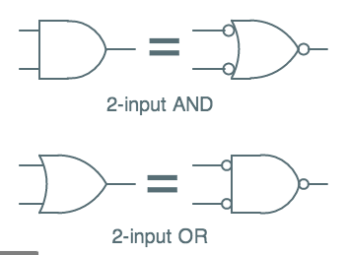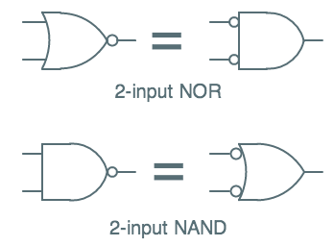

MULTI PLEXER

Un multiplexer si può fare anche con 2 buffer tristate :

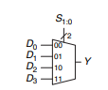

= 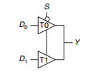

Si possono realizzare funzioni logiche usando solamente i MUX piuttosto che AND o OR.

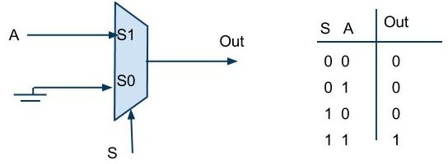

ESEMPIO :

Prendiamo la tabella della verità dell’OR, e spezziamola in 2, per i valori di A=0

|  |  |  |  |  |  |  |
| --- | --- | --- | --- | --- | --- | --- |
| A | B | Y |  | A | B | Y |
| 0 | 0 | 0 |  | 0 | 0 | 0 |
| 0 | 1 | 1 |  | 0 | 1 | 1 |
| 1 | 0 | 1 |  | 1 | 0 | 1 |
| 1 | 1 | 1 |  | 1 | 1 | 1 |

Notiamo che se A vale 0, Y vale B, se A vale 1, Y vale 1, quindi possiamo rappresentarlo con un multiplexer in questo modo :

0

A

|  |  |
| --- | --- |
| A | Y |
| 0 | B |
| 1 | 1 |

1

Y

B

TEOREMA DI SHANNON

Data una funzione booleana da N variabili, vale la seguente uguaglianza :

$$f\left(x_{1},x_{2}…,x_{N}\right)=x_{1}×f\left(1,x_{2},x_{3}…,x_{N}\right)+\overline{x_{1}}×f(0,x_{2},x_{3}…,x_{N})$$

Con questo teorema, realizziamo un $1,x_{2},x_{3}…,x_{N}$ a funzione di N variabili usando un MUX e 2 funzioni da N-1 variabili.

TIMING

L’evoluzione temporale avviene con dei ritardi.

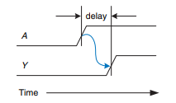

Il ritardo è l’intervallo di tempo da quando l’ingresso raggiunge metà dell’aumento/curva, a quando lo raggiunge l’uscita.

Propagation delay (TPD) : l’intervallo massimo che intercorre da quando cambia l’ingresso

Contamination delay(TCD): : l’intervallo minimo che intercorre da quando cambia l’ingresso

La finestra di tempo in cui al cambio dell’input, l’output non cambia è il TCD

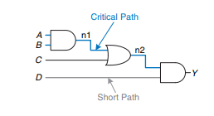

Il percorso più lungo è il *critical path*, in questo case perché la corrente passa per 3 gate, il più corto, lo *short path* vede la corrente passare per un solo gate.

Critical path = TPD = 2*(TPD del gate AND) + (TPD del gate OR)

Short path = (TCD del gate AND)